Министерство высшего образования и науки Российской Федерации

Национальный исследовательский университет “МИЭТ”

Институт Системной и программной инженерии и информационных технологий

Дисциплина: Электроника

Отчет по лабораторной работе №3

По теме: «Исследование усилительного каскада с ёмкостной связью»

Выполнил:

Студент группы П-32

Селезнева В.В.

Москва, 2020

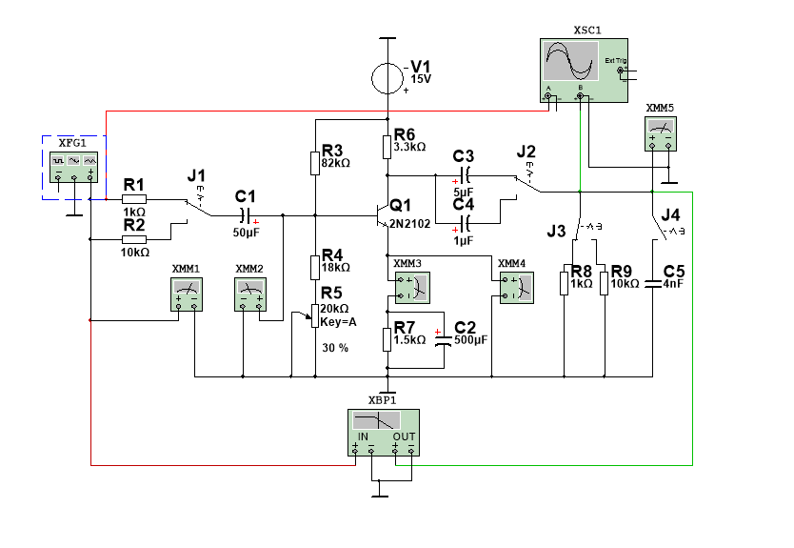

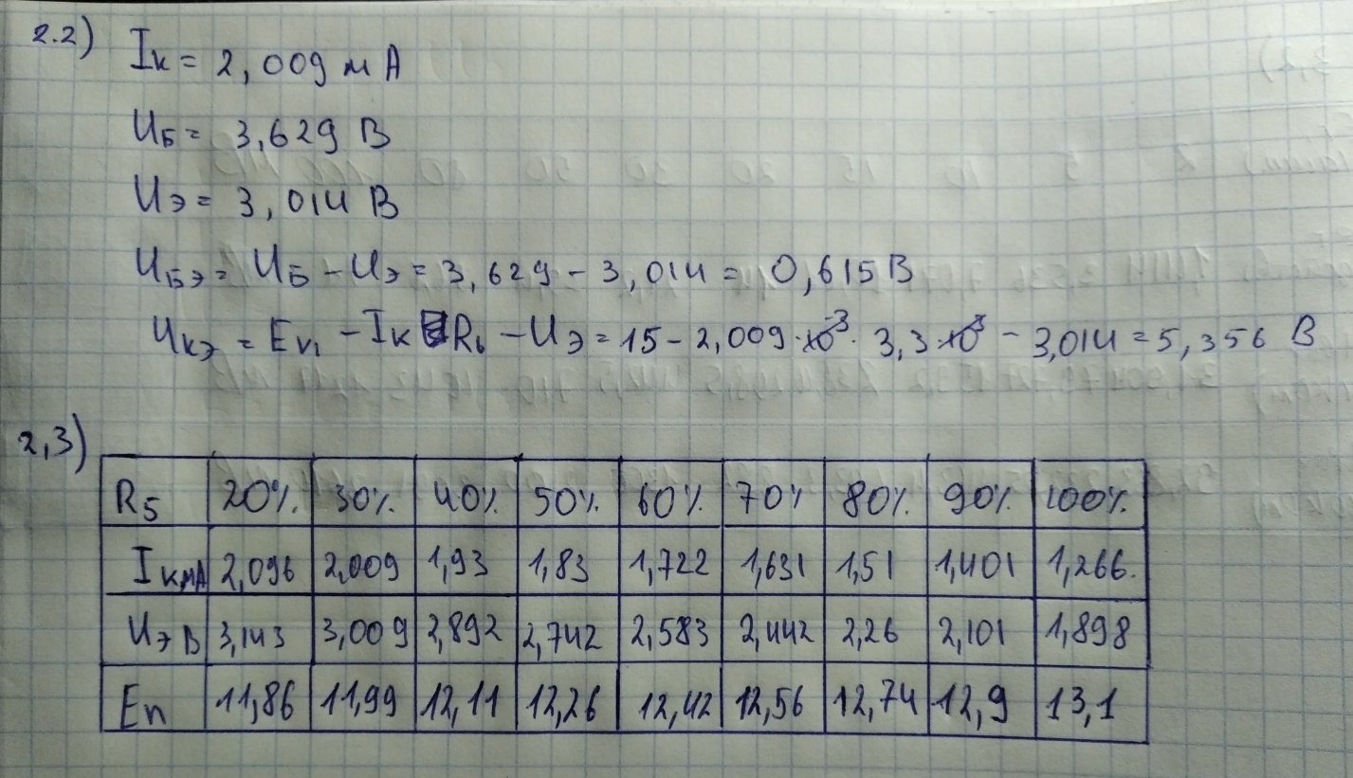

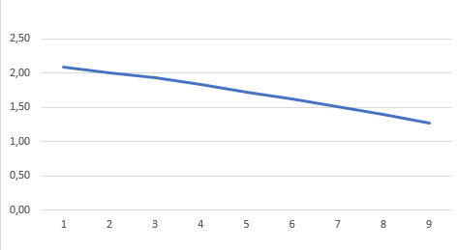

|  |  |  |  |  |  |  |  |  |  |
| --- | --- | --- | --- | --- | --- | --- | --- | --- | --- |
| Eг(мВ) | 2 | 5 | 10 | 15 | 20 | 30 | 50 | 80 | 100 |
| eг(мВ) | 1,4 | 3,5 | 7,1 | 10,6 | 14 | 21,2 | 35,4 | 56,6 | 71 |
| Uвых(мВ)  1 кОм | 30 | 75 | 150,4 | 225 | 298,5 | 442,5 | 710 | 1043 | 1217 |
| Uвых(мВ)  10 кОМ | 89 | 222,5 | 444,2 | 666,0 | 882 | 1300 | 2100 | 3091 | 3610 |

KV= U ВЫХ/ eГ при EГ = 10МВ, RН = 1КОм и RН = 10КОм.

Kv(1 кОм)= 21,2

Kv (10 кОм)=62,6

RГ = R1 = 1КОм и EГ = 15мВ:

r ВХ= Rг/( eг /U ВХ −1)*UВХ

rвх=9,8 Ом

EГ = 10мВ:

r ВЫХ= UВЫХ 2− UВЫХ 1/( U ВЫХ1/ R8 − U ВЫХ 2/ R9)

UВЫХ1 при включенном R8, UВЫХ2 при включенном R9.

Rвых=2,77 Ом

|  |  |  |  |  |  |  |  |
| --- | --- | --- | --- | --- | --- | --- | --- |
|  | J2, мкФ | Rг, кОм | Rн, кОм | Cн=C5 | Fн | Fв | Kv |
| 1 | 5 | 1 | 1 | - | 15,6 Гц | 773 кГц | 26,6 Дб |
| 2 | 1 | 1 | 1 | - | 46,2 | 773 | 26,5 |
| 3 | 5 | 10 | 1 | - | 9,8 | 327,7 | 13,5 |
| 4 | 5 | 1 | 10 | - | 10,4 | 5410 | 36 |
| 5 | 5 | 1 | 1 | 4нФ | 15,6 | 49 | 26,6 |

Вывод: исследовала режимы работы усилителя с обратной связью, установила зависимость ЧХ от номиналов. Установила влияние емкостной нагрузки.